附件1：南根路市政工程等两个项目建设用地规模置换方案调整前后土地利用总体规划图

深圳市光明片区调入地块土地利用总体规划图（调整前） 深圳市光明片区调入地块土地利用总体规划图（调整后）
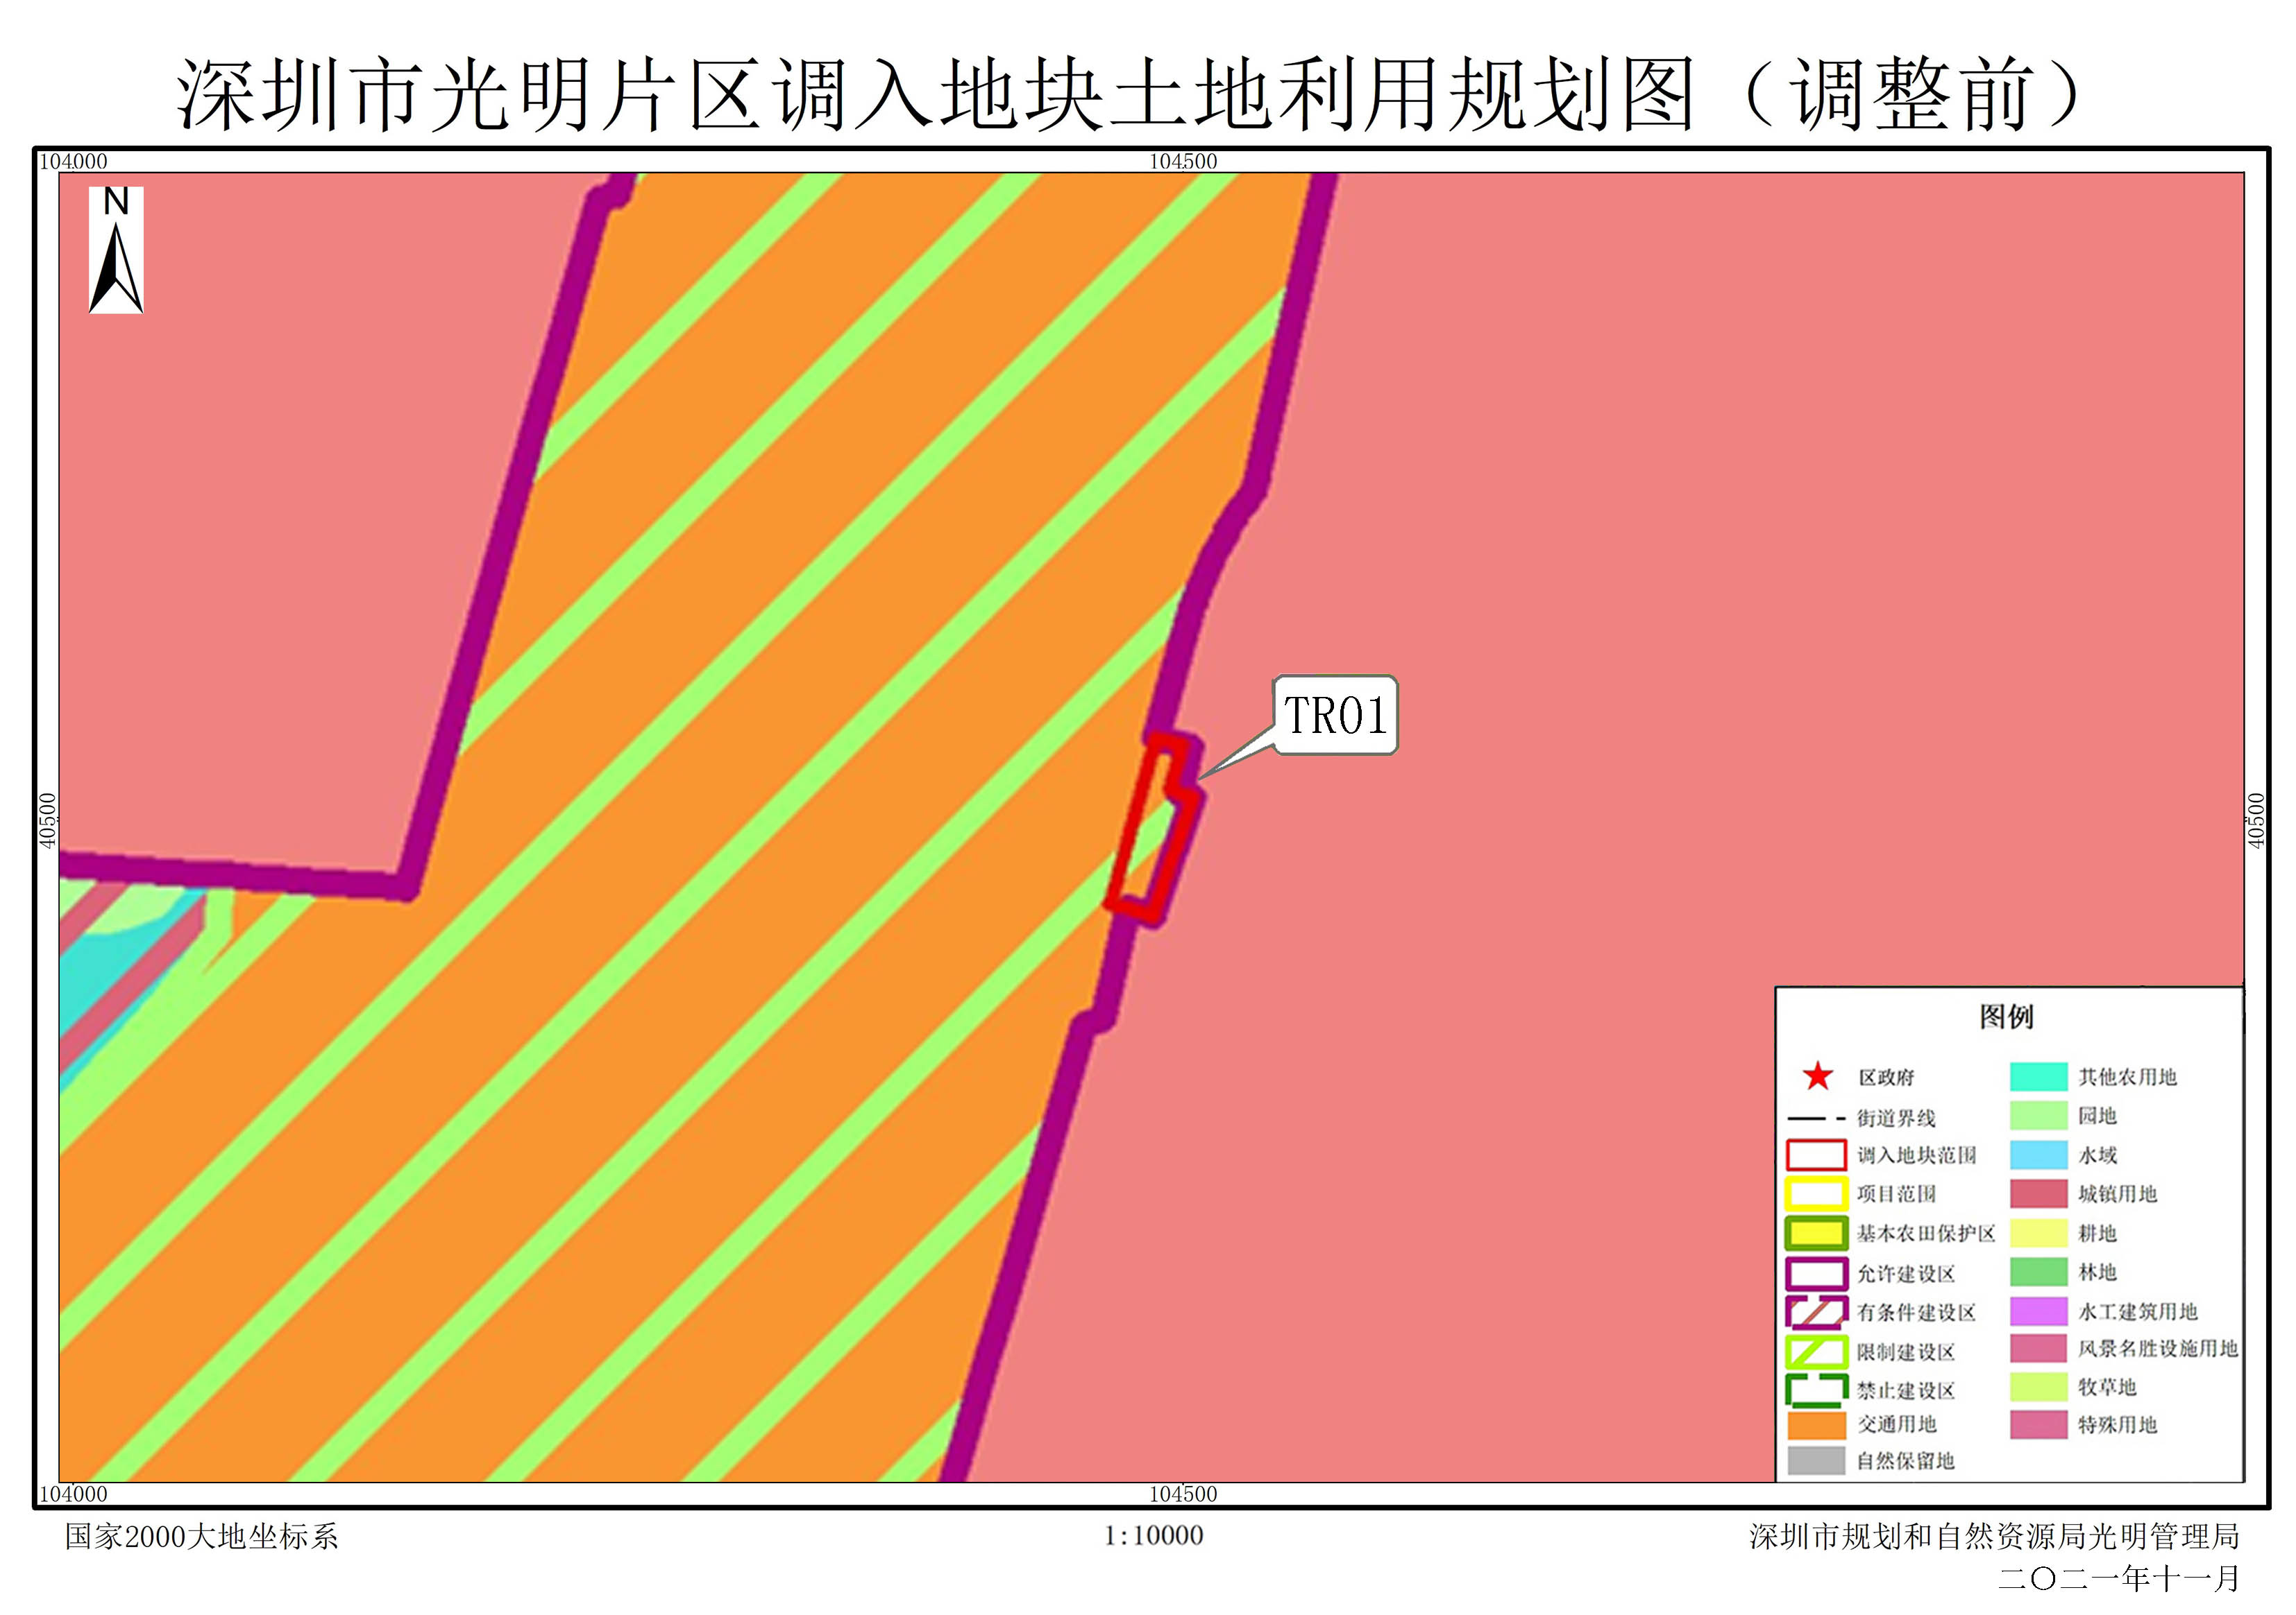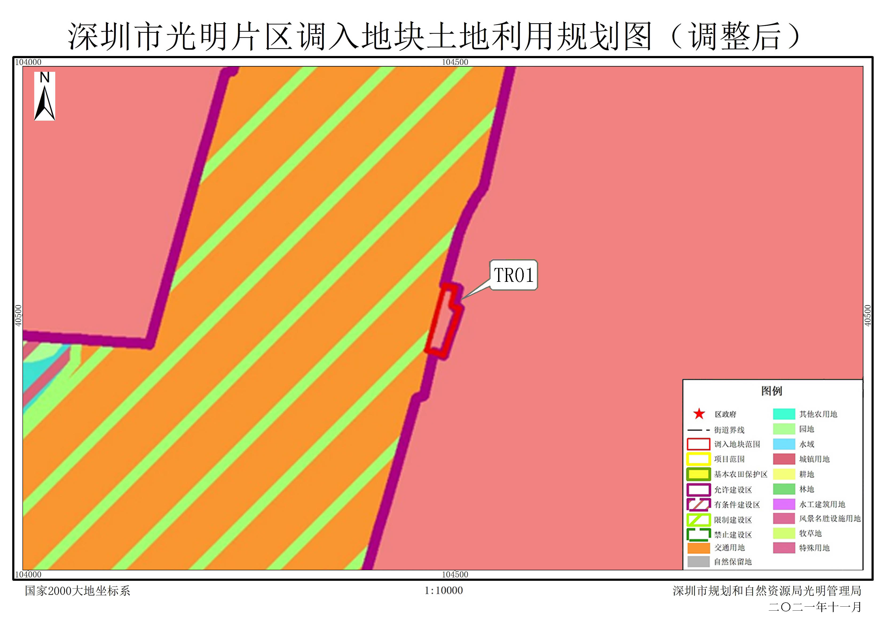
深圳市光明片区调入地块土地利用总体规划图（调整前） 深圳市光明片区调入地块土地利用总体规划图（调整后）
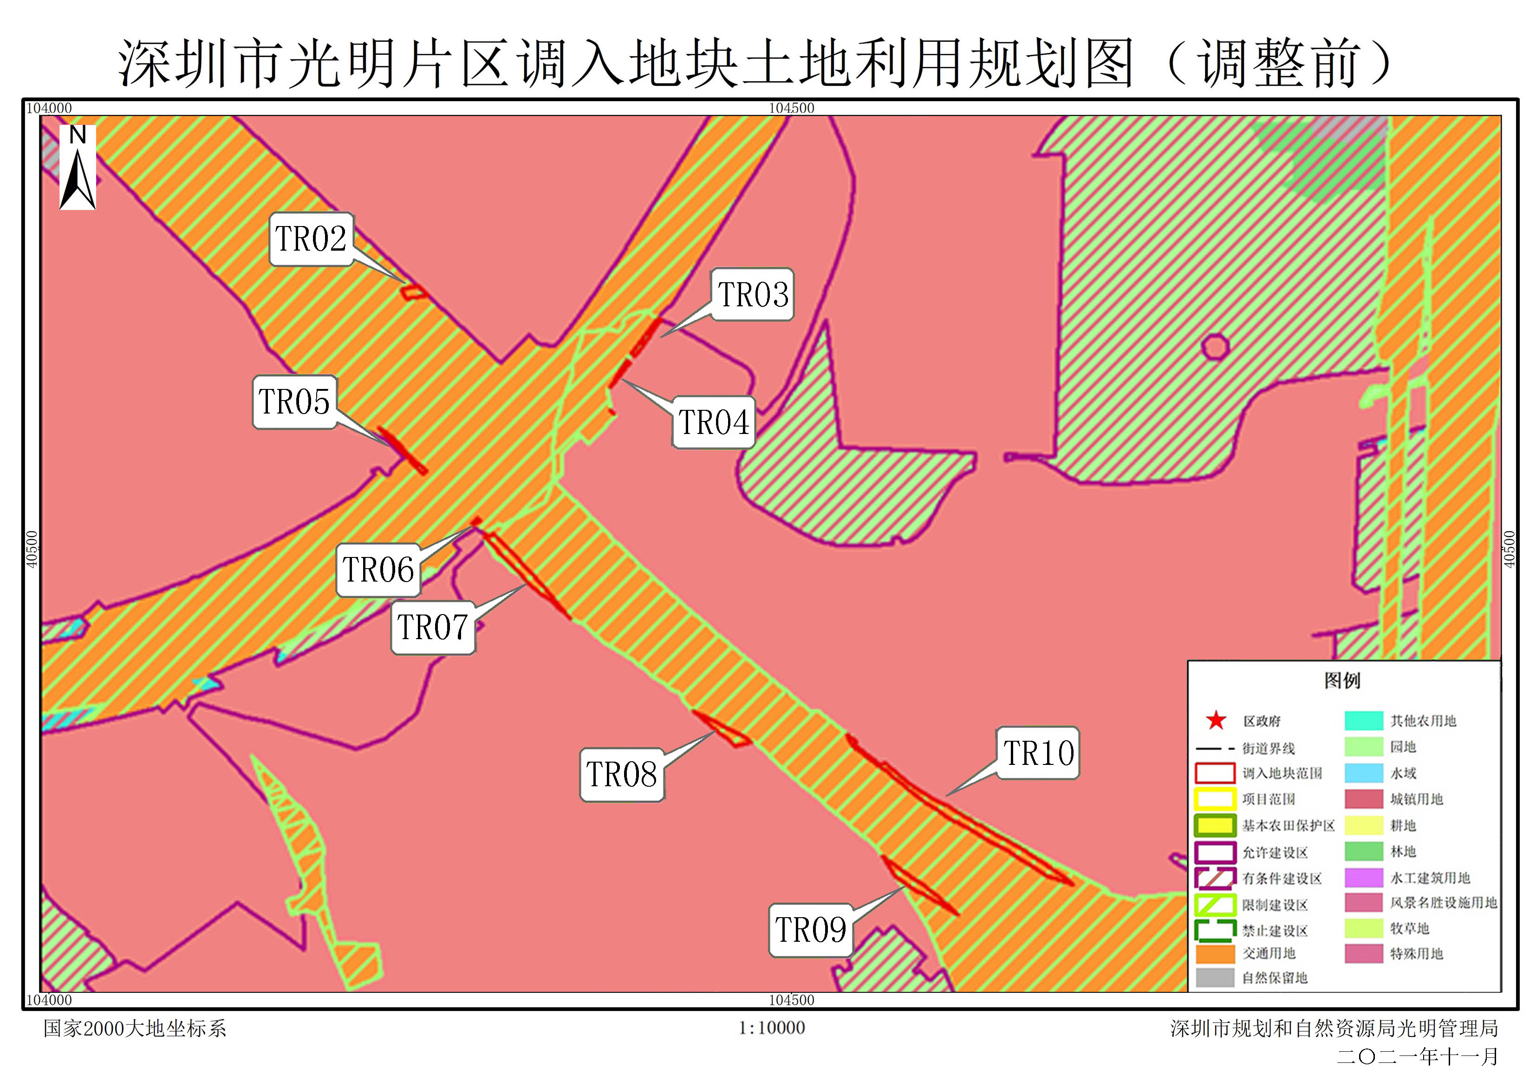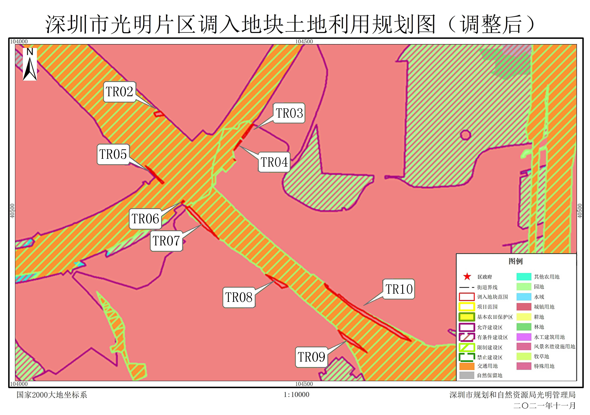

深圳市光明片区调出地块土地利用总体规划图（调整前） 深圳市光明片区调出地块土地利用总体规划图（调整后）
